COTIDIÁFONOS PARA CONSTRUIR EN CASA

MARACAS
Material necesario para 1 maraca:
-2 cucharas de plástico;
-un huevo de plástico (ejemplo: huevo amarillo de Kinder);
-cinta adhesiva decorativa;
-algo para rellenar el huevo (legumbres, arroz, monedas,...)

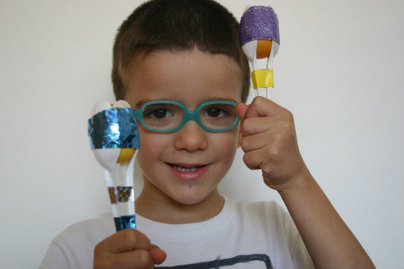

Instrucciones:

- Llenar el huevo con arroz, garbanzos o lo que tengáis en casa. Esto lo pueden hacer los niños y así practican la psicomotricidad fina, la concentración y la atención. Si hacéis más de una maraca, llenadlas de cosas diferentes, así sonarán diferente y esto sorprende mucho a los pequeños.
- Poner el huevo entre las dos cucharas de plástico y fijar con cinta adhesiva como en la fotografía.
- ¡¡¡Hecho!!!
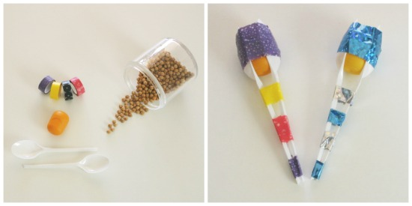

TAMBOR

Sólo necesitamos un bote metálico o de plástico sin tapa (por ejemplo, de cacao en polvo o de detergente), un globo y una goma elástica. Primero, si queremos, decoramos el bote, por ejemplo con papel decorativo. Cortamos el extremo del globo (por donde se sopla al hincharlo) y lo colocamos en el bote (donde iría la tapa). Sujetamos con la goma elástica. ¡¡Y a picar!!
Si te animas podés hacer unas baquetas como éstas, sólo hacen falta dos palos, dos pelotas pequeñas, dos globos más bien pequeños y dos gomas elásticas: clavar el palo a la pelota, poner el globo (hemos cortado el extremo) y sujetar con la goma elástica.
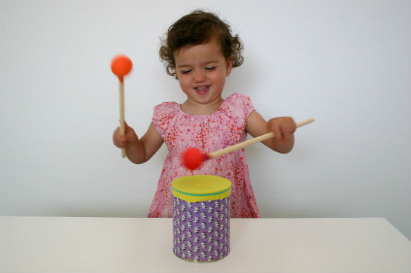

TAMBORES PEQUEÑOS
Materiales:
Una lata (puede ser de picadillo, arvejas…)
Un globo
Elásticos
Instrucciones: Con la lata abierta desde un extremo, colocar el globo ya previamente cortado el extremo del pico, y sujetarlo con elástico.

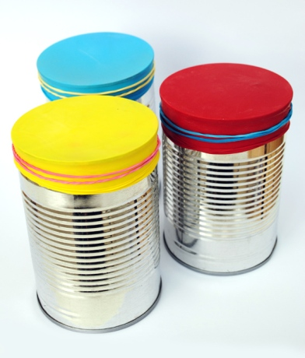

SONAJERO CON ARROZ
Materiales:
- un pedacito de manguera de lavarropas acanalada
- cinta aisladora
- arroz
Tapá un extremo del cañito con cinta. Colocá arroz y juntá el extremo que no cerraste con el otro. Unílos con cinta, mucha! para que no se abra.

